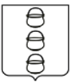

ГЛАВА
ГОРОДСКОГО ОКРУГА КОТЕЛЬНИКИ
МОСКОВСКОЙ ОБЛАСТИ

ПОСТАНОВЛЕНИЕ

24.03.2022 № 266-ПГ

г. Котельники

О внесении изменений в постановление главы городского округа Котельники Московской области от 20.08.2019 № 543-ПГ «Об утверждении схемы размещения рекламных конструкций на территории городского округа Котельники
Московской области»

В соответствии с Федеральным законом от 06.10.2003 № 131-ФЗ «Об общих принципах организации местного самоуправления в Российской Федерации», Федеральным законом от 13.03.2006 № 38-ФЗ «О рекламе», постановлением Правительства Московской области от 28.06.2013 № 462/25 «О внесении изменения в Положение о Главном управлении по информационной политике Московской области и утверждении Порядка согласования схем размещения рекламных конструкций», письмами Главного управления по информационной политике Московской области от 28.02.2022 № 35Исх-880, № 35Исх-910, от 09.03.2022
№ 35Исх-1036, постановляю:
1. Внести изменения в постановление главы городского округа Котельники Московской области от 20.08.2019 № 543-ПГ «Об утверждении схемы размещения рекламных конструкций на территории городского округа Котельники Московской области», включив в схему размещения рекламных конструкций городского округа Котельники Московской области новые точки №№ 149, 150, 151, 152 согласно приложению к настоящему постановлению.
2. Исключить из схемы размещения рекламных конструкций городского округа Котельники Московской области точки №№ 4м (84), 19м (93).
3. Отделу информационного обеспечения управления внутренней политики МКУ «Развитие Котельники» обеспечить официальное опубликование настоящего постановления в газете «Котельники Сегодня» и размещение на Интернет-портале городского округа Котельники Московской области в сети Интернет.
4. Ответственным за исполнение настоящего постановления назначить начальника отдела рекламы МКУ «Развитие Котельники» Константинова В.Н.
5. Контроль за выполнением настоящего постановления возложить на заместителя главы администрации городского округа Котельники Московской области Копыльченко И.А.

Глава городского округа
Котельники Московской области С.А. Жигалкин

Приложение
к Постановлению главы городского округа
Котельники Московской области
от 24.03.2022 № 266-ПГ

Схема размещения РК
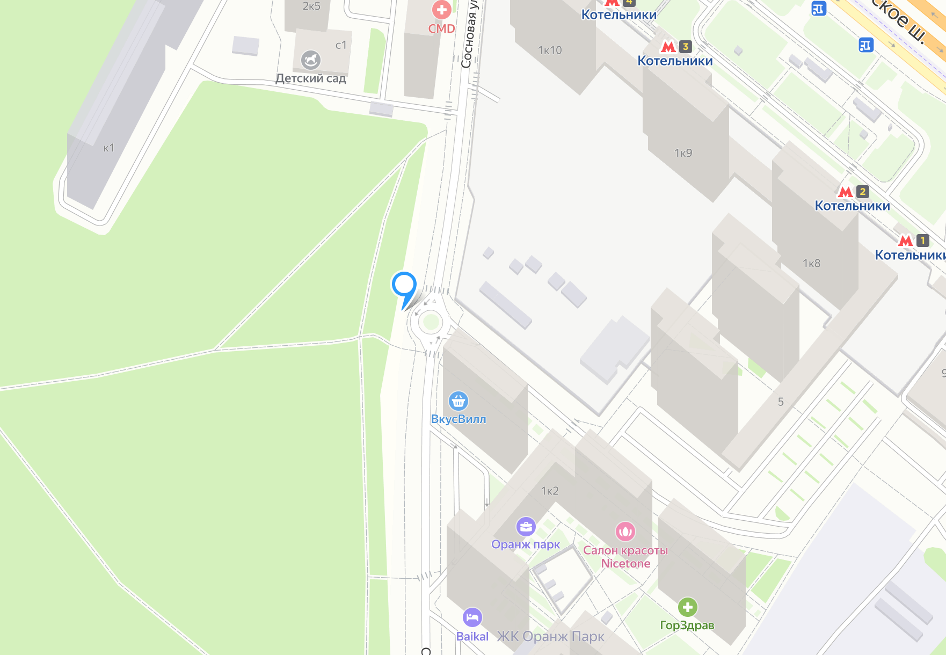
149

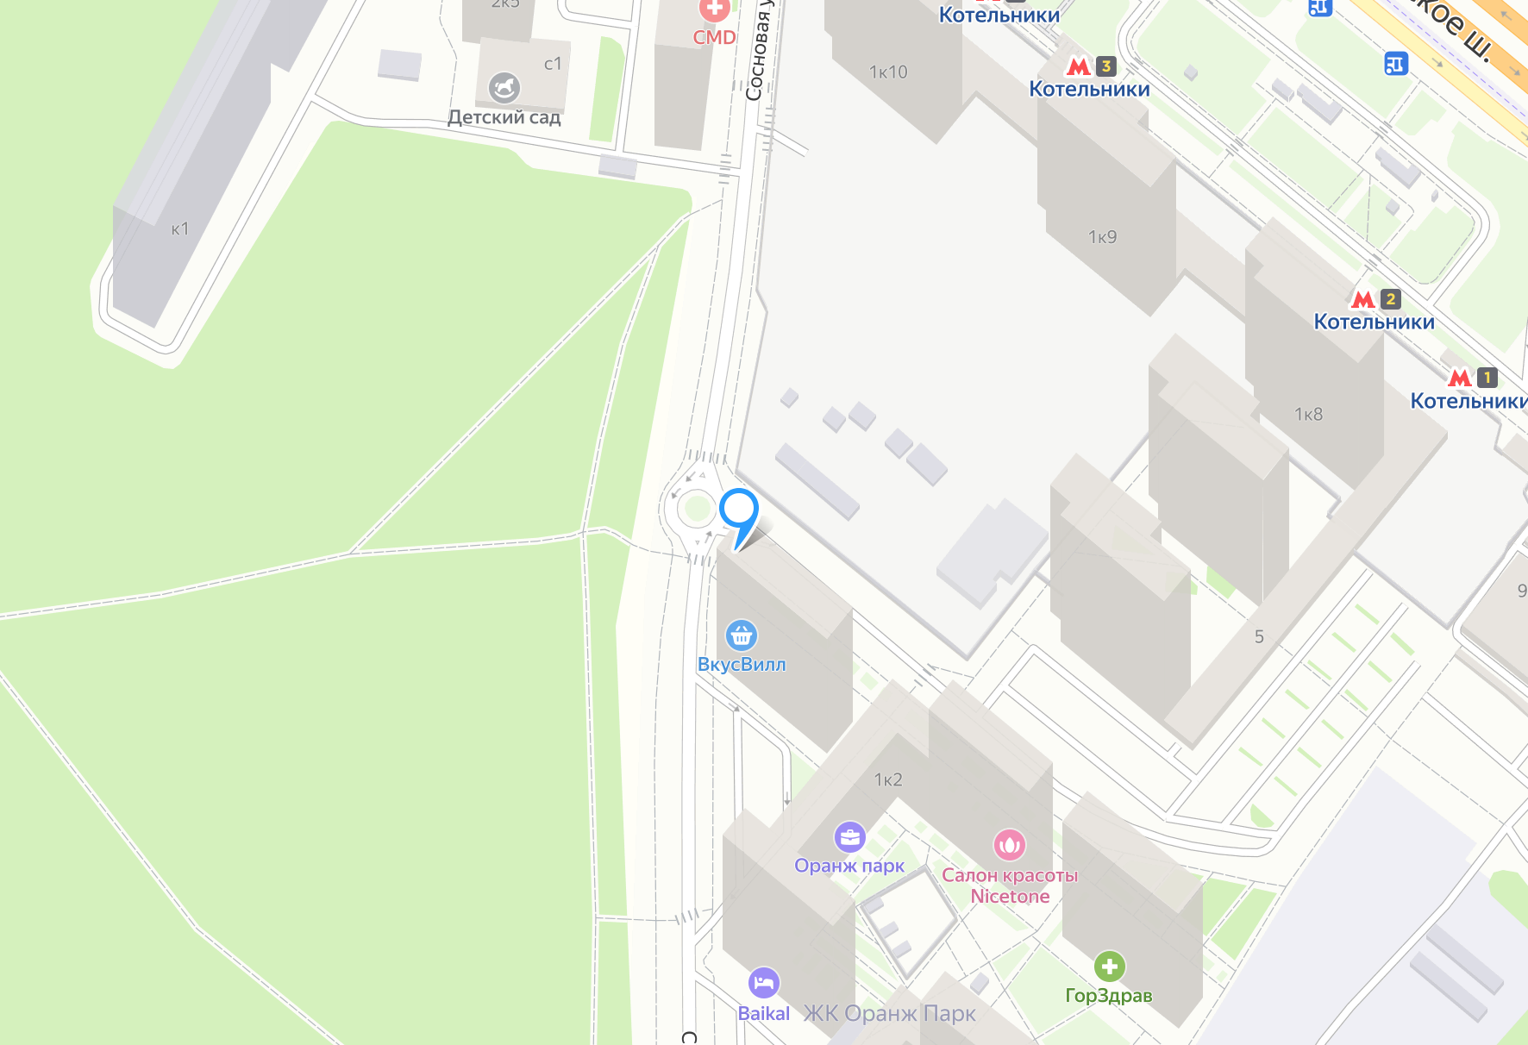
150

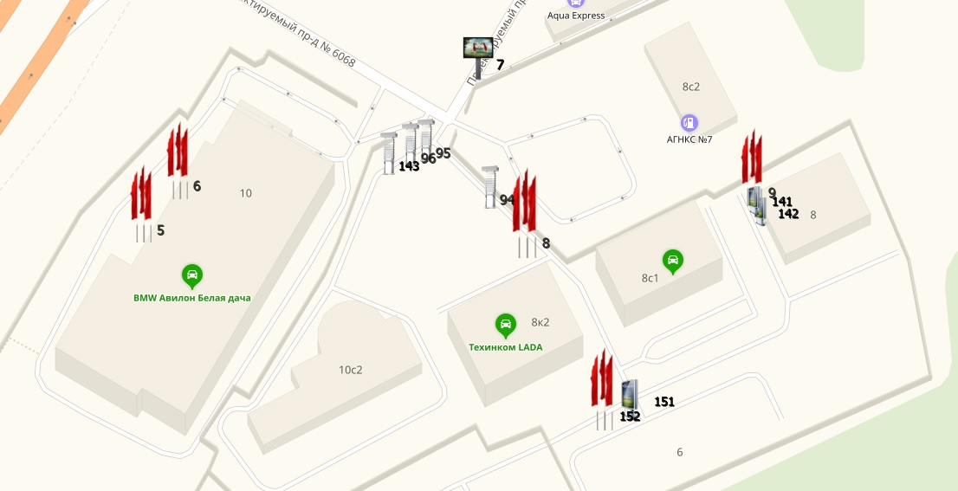

АДРЕСНАЯ ПРОГРАММА
размещения рекламных конструкций на территории городского округа Котельники Московской области

№ п/п в Схеме | Адрес установки и эксплуатации РК | № РК по карте | Вид РК | Тип РК | Размер РК, м х м | Кол-во сторон РК | Общая площадь информационного поля РК | Собственник или законный владелец имущества, к которому присоединяется РК | Кадастровый номер участка | Номер и дата выписки из ЕГРП | Планируемые ежегодные поступления в бюджет муниц. образ-я по договорам на установку и экспл-ю РК, руб. (на основании нпа муниц. образ-я) | Стартовая цена торгов на право заключения договора на установку и эксплуатацию РК, руб. (на основании нпа муниц.образования) | Планируемые налоговые поступления от РК, руб.
1 | 2 | 3 | 4 | 5 | 6 | 7 | 8 | 9 | 10 | 11 | 12 | 13 | 14
181 | Московская область, г. Котельники, мкр.Опытное поле, ул. Сосновая д.1, к.2 (на круговом движении (поз.1) | 149 | Отдельно стоящая | щит с внутренним подсветом | 3 х 6 | 2 | 36 | ООО «РегионИнвест» | 50:22:0050101:9539 | - | - | - | -
182 | Московская область, г. Котельники, мкр.Опытное поле, ул. Сосновая д.1, к.2 (на круговом движении (поз.2) | 150 | Отдельно стоящая | щит с внутренним подсветом | 3 х 6 | 2 | 36 | ООО «РегионИнвест» | 50:22:0050101:9539 | - | - | - | -
183 | Московская область, г.о Котельники, г. Котельники, Коммерческий проезд, стр.6 | 151 | Отдельно стоящая | стела с внутренним подсветом | 3 х 1 | 1 | 3 | ООО «Комплекс-1» | 50:22:0050102:250 | № КУВИ-001/2022-13653392 | - | - | -
184 | Московская область, г.о Котельники, г. Котельники, Коммерческий проезд, стр.6 | 152 | Отдельно стоящая | флаговая композиция 3 элемента | 4,2 х 1,47 | 2 | 37,04 | ООО «Комплекс-1» | 50:22:0050102:250 | № КУВИ-001/2022-13653392 | - | - | -

Фотоальбом рекламных конструкций

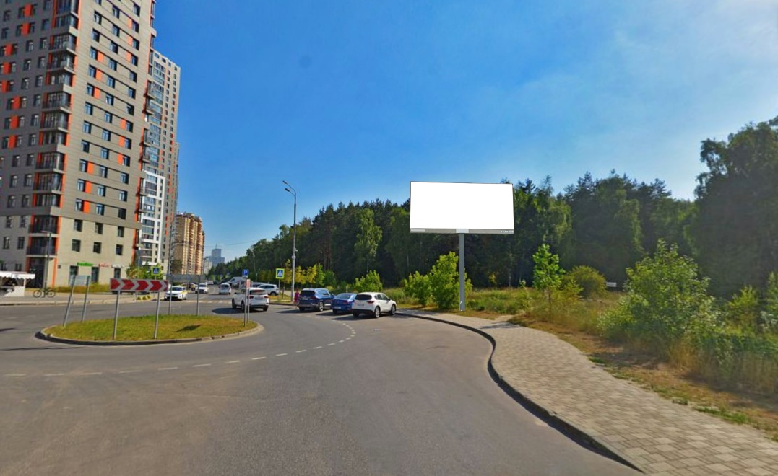 | 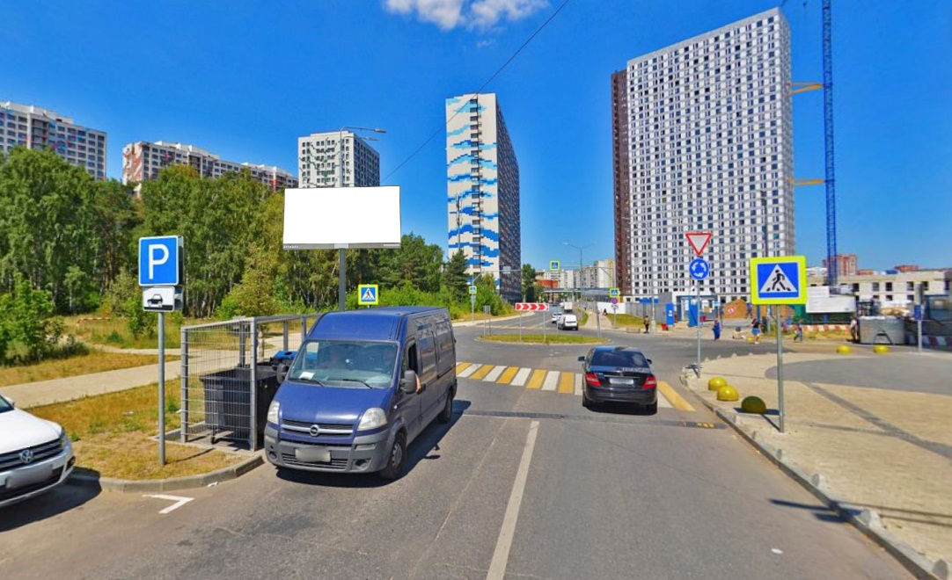
Сторона А Сторона Б

№ 149 Московская область, г. Котельники, мкр. Опытное поле, ул. Сосновая, д. 1, к.2 (на круговом движении (поз. 1)

№ 181 в Адресной программе Схемы размещения рекламных конструкций на территории городского округа Котельники
Московской области

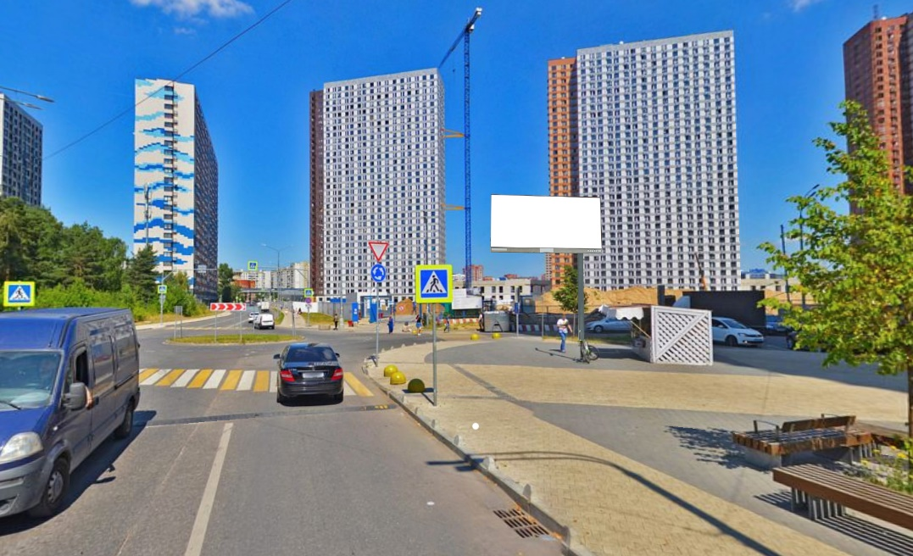 | 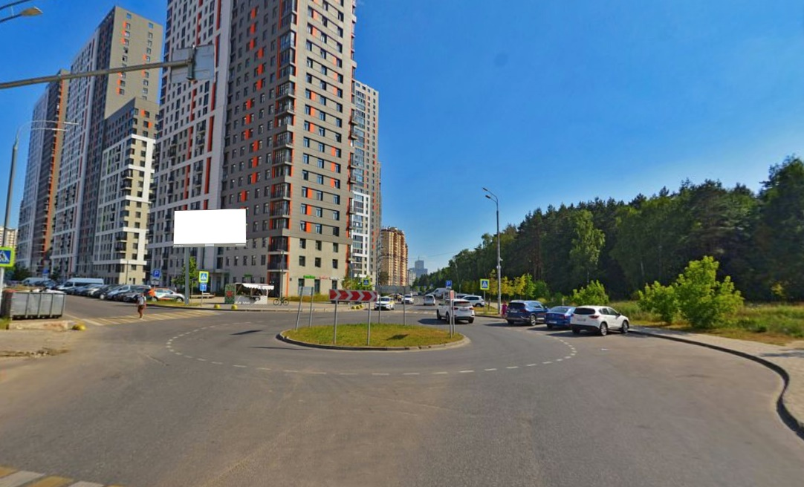
Сторона А Сторона Б

№ 150 Московская область, г. Котельники, мкр. Опытное поле, ул. Сосновая, д. 1, к.2 (на круговом движении (поз. 2)

№ 182 в Адресной программе Схемы размещения рекламных конструкций на территории городского округа Котельники Московской области

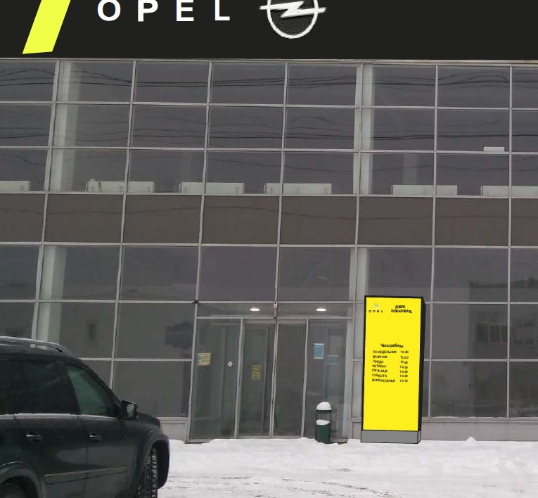

№ 151 Московская область, г. Котельники, мкр. Опытное поле, ул. Сосновая, д. 1, к.2 (на круговом движении (поз. 2)

№ 183 в Адресной программе Схемы размещения рекламных конструкций на территории городского округа Котельники Московской области

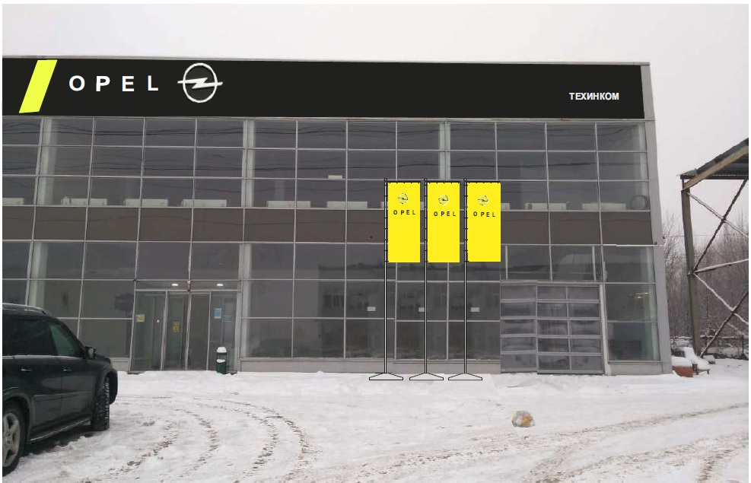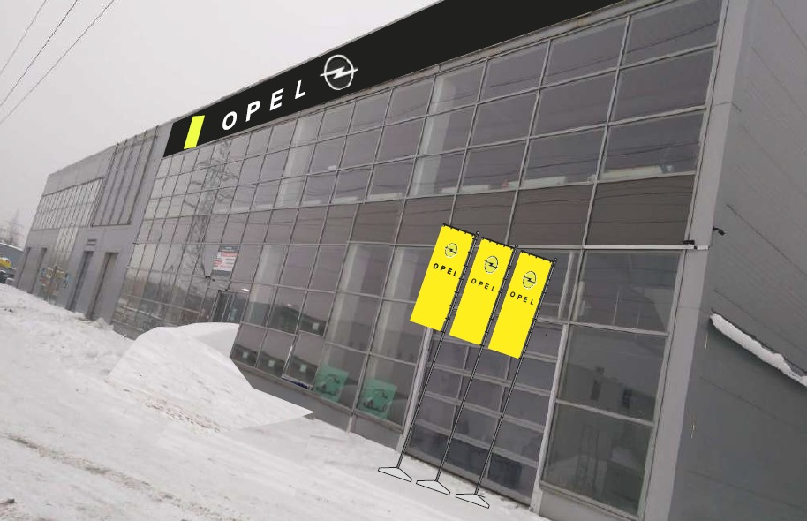
Сторона А Сторона Б

№ 152 Московская область, г. Котельники, мкр. Опытное поле, ул. Сосновая, д. 1, к.2 (на круговом движении (поз. 2)

№ 184 в Адресной программе Схемы размещения рекламных конструкций на территории городского округа Котельники Московской области

